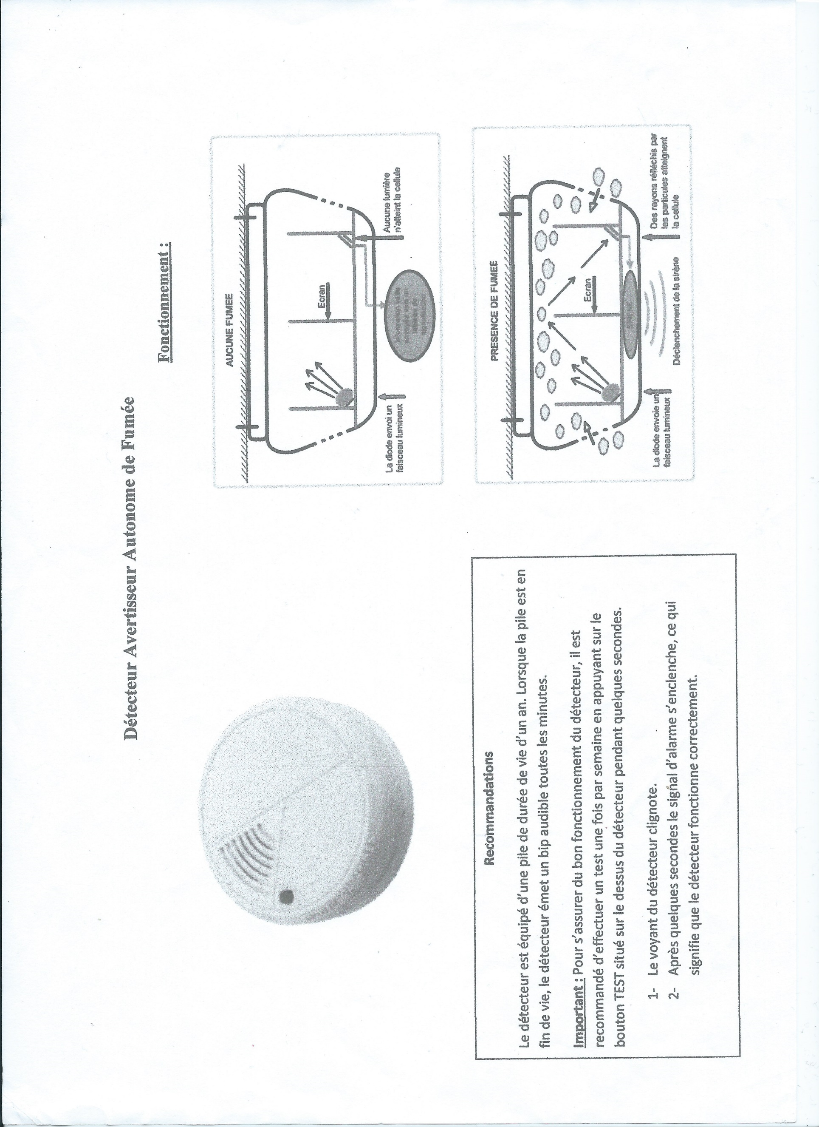
Transducteur piézo-électrique
Transducteur piézo-électrique
Cellule photovoltaïque
Boitier
Bouton test
Diode

